Автор статьи: Вера Владимировна Патракова
Уполномоченный по защите прав участников образовательного процесса,
социальный педагог МОУ лицей
городского округа Орехово-Зуево.
Первая квалификационная категория.
Педагогический стаж работы 23 года.
Электронный адрес: ver7895@yandex.ru

Статья

«Ребята! Будьте счатливы!»

«Лучший способ сделать детей хорошими –
это сделать их счастливыми»
Оскар Уайльд
Под таким названием 19 ноября 2013 года в МОУ лицей, в актовом зале, состоялся праздник, посвящённый Всемирному дню ребёнка, который организовала и провела я - Вера Владимировна Патракова, Уполномоченный по защите прав участников образовательного процесса.
Участниками праздника были девяносто шесть ребят, которые в дни школьных каникул отдыхали в городском оздоровительном лагере «Солнышко» на базе МОУ лицей.
Я рассказала детям историю возникновения праздника Всемирного дня ребёнка (Universal Children's Day), который ежегодно отмечается 20 ноября во всех странах по инициативе Генеральной Ассамблеи Организации Объединенных Наций с 1954 года. Ребята узнали, что 20 ноября знаменует день, в который Ассамблея ООН приняла в 1959 году Декларацию прав ребенка, а в 1989 году — Конвенцию о правах ребенка. Участники праздника теперь знают, что Всемирный день ребёнка - это день мирового братства и взаимопонимания детей, посвященный деятельности, направленной на обеспечение благополучия детей во всем мире (резолюция 836 (IX)).
Девочкам и мальчикам на празднике я продемонстрировала анимационные фильмы «Декларация прав ребёнка», «Права детей в мультиках».
После просмотра обучающих мультфильмов была проведена викторина «Детство под защитой». Дети активно принимали участие в правовой викторине, особенно порадовали первоклассники своими знаниями в области прав ребёнка на жизнь (Конвенция о правах ребёнка - Статья 6), защиту (Статья 19), право на здоровье и медицинское обслуживание (Статья 24-27), на образование (Статья 28-29), право на отдых и досуг (Статья 31). Ребята среднего звена обучения акцентировали свои знания на правах ребёнка свободно выражать своё мнение и сохранения своей индивидуальности, закреплёных Конвенцией в статьях 13 и 8.

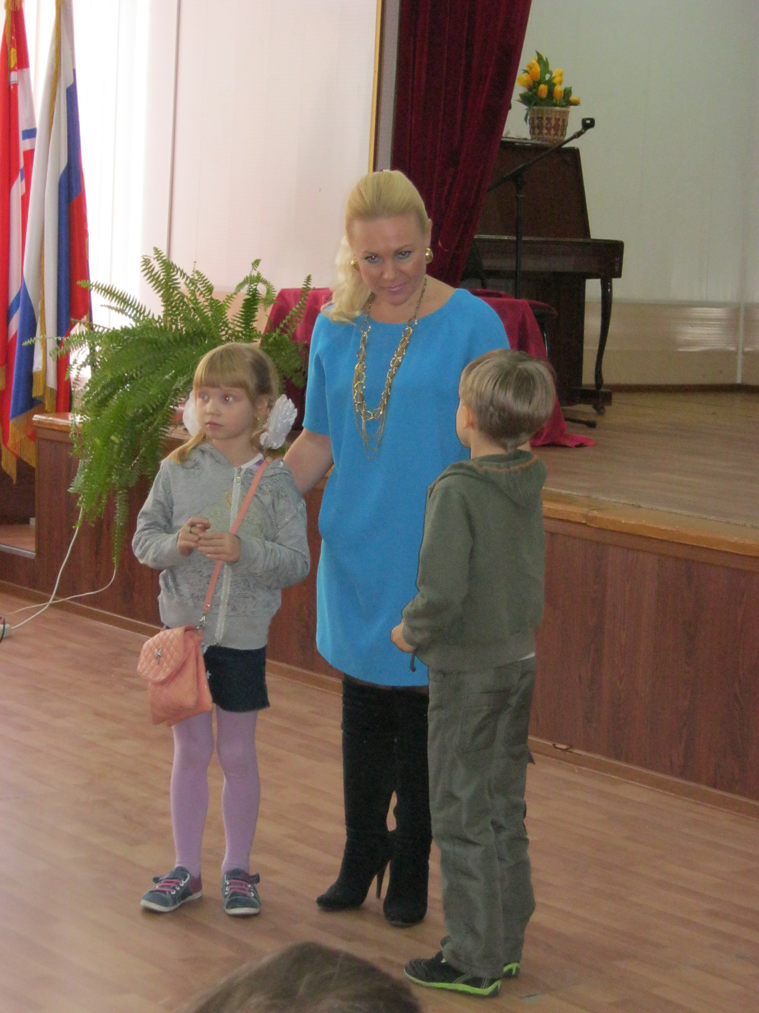

Детям я объяснила, что в настоящее время, в соврменном мире, по статистике, около одиннадцать миллионов детей каждый год умирают, не дожив до пяти лет. Причиной тому являются отсутствие медицинской помощи, нищета, невежество и насилие. Немало детей остаётся на всю жизнь больными физически и умственно. В отдельных странах дети лишены прав на образование, защиту и поддержание своего здоровья.
Во время беседы я обратила внимание слушателей на тот факт, что в нашей стране правительство тратит огромное количество сил, времени и средств на защиту материнства и детства. Объяснила ребятам понятие и суть инклюзивного образования в России.
Вторую часть празника, посвящённую зоровью и безопасности, я проиллюстрировала видеопрезентацией «Здоровые дети в здоровой семье. Здоровый образ жизни», из которой дети узнали, что такое ЗОЖ и его основные элементы: соблюдение режима дня, правильное сбалансированное и рациональное питание; занятие физической культурой и спортом; отказ от вредных и пагубных привычек; соблюдение санитарно-гигиенических норм, техники безопасности; позитивные мысли и радостные чувства.
Ребята просмотрели социальные видеоролики «Важно! Твой выбор ЗОЖ», «Я выбираю жизнь!» (ФСКН России); «Люди так не делятся», ролик о людях – инвалидах из цикла «Учимся жить вместе!», подготовленный к показу государственной программой «Доступная среда».
Дети увидели обучающий видеоролик «Безопасность на дорогах и на транспорте», предоставленный ОГИБДД. Просмотр видеоролика и беседа по профилактике дорожнотранспортных происшествий была проведена в рамках профилактики дорожнотранспортного травматизма.
Третья часть праздника была посвящена детскому творчеству и досугу. Ребята рассказывали о своих увлечениях и достижениях; планах на будущее.
Весёлым детским смехом наполнился актовый зал, когда я предложила ребятам для просмотра новые серии киножурнала «Ералаш»!
По окончанию праздника, посвящённого Всемирному дню ребёнка, я обратилась к девочкам и мальчикам со словами:
«Сегодня ваш праздник, ребята!
Все дети огромной Земли
Друг к другу спешат с поздравленьем,
Желая здоровья, любви!
И мы вам, родные, желаем, -
Растите и радуйте нас,
Пусть сбудутся ваши желанья!
И мир будет добрым для вас!»

